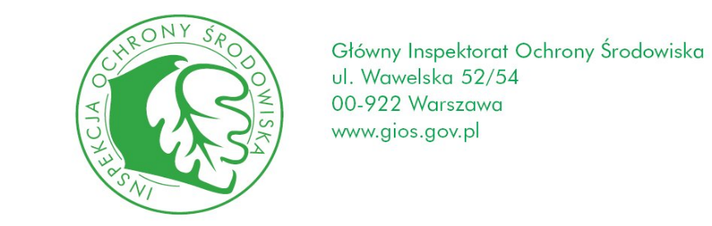…Tel: (0-22) 36-92-405 Fax: (0-22) 825-28-79 ul. Wawelska 52/54, 00-922 Warszawa
GŁÓWNY INSPEKTORAT
OCHRONY ŚRODOWISKA
Centralne Laboratorium Badawcze

Lublin, dnia 29 kwietnia 2020 r.

Zapytanie w sprawie rozeznania rynku na zadanie pt.:
„Wykonanie usługi wzorcowania urządzeń do pomiaru hałasu dla Oddziałów Centralnego Laboratorium Badawczego Głównego Inspektoratu Ochrony Środowiska:
Część I - Wzorcowanie mierników hałasu i kalibratorów akustycznych,
Część II - Wzorcowanie stacji meteorologicznych,
Część III – Wzorcowanie anemometrów”

Zamawiający, Główny Inspektorat Ochrony Środowiska, ul. Wawelska 52/54, 00-922 Warszawa, zamierza wszcząć zamówienie publiczne na usługę wzorcowania sprzętu
do pomiaru hałasu: mierników i kalibratorów (część I), stacji meteorologicznych (część II) oraz anemometrów (część III).
W związku z tym zwraca się do potencjalnych wykonawców o wstępne oszacowanie kosztów i czasu wykonania opisanej niżej usługi. W odpowiedzi prosimy podać całkowitą szacowaną cenę netto i brutto (załącznik 1, 2, 3).
Szacunki prosimy przesłać na adres: p.bielak-bielecki@gios.gov.pl w terminie
do 07.05.2020 r., do godziny 12:00.

Niniejsze zapytanie nie jest zapytaniem ofertowym i nie prowadzi do zawarcia umowy.

1. Cel zamówienia
Celem niniejszego zamówienia jest zapewnienie ciągłości pracy oddziałów Centralnego Laboratorium Badawczego, Głównego Inspektoratu Ochrony Środowiska.

2. Kod CPV: 73111000-3 Usługi badawcze

3. Opis przedmiotu zamówienia

Przedmiotem zapytania jest koszt wzorcowania na rzecz 15 Oddziałów Centralnego Laboratorium Badawczego następujących urządzeń:
- 60 mierników hałasu i 65 kalibratorów akustycznych (część I),
- 34 stacji meteorologicznych (część II),
- 34 anemometrów (część III).
Usługa wzorcowania powinna być objęta zakresem akredytacji na zgodność z normą
EN ISO/IEC 17025. Dla każdego urządzenia zostanie wystawione świadectwo wzorcowania, którego treść będzie zgodna z wymaganiami normy EN ISO/IEC 17025.

Szczegółowe informacje o zakresach wzorcowania znajdują się w załączniku
nr 4, 5, 6.

Zamawiający planuje wykonać wzorcowanie w okresie od 15 czerwca do 31 października 2020 r., tak aby prowadzone prace nie przeszkodziły w realizacji badań. Wykonawca na podstawie porozumienia z kierownikami poszczególnych oddziałów Centralnego Laboratorium Badawczego (lub osobami przez nich wyznaczonymi) ustali dogodny termin realizacji przyszłego zamówienia.
Wzorcowanie będzie odbywać się w siedzibie Wykonawcy lub siedzibie laboratorium współpracującego. Szacując koszty usługi wzorcowania prosimy uwzględnić koszty transportu urządzeń z i do oddziałów Centralnego Laboratorium Badawczego (załącznik nr 7) oraz inne wydatki związane realizacją zamówienia.
Wykonawca może powierzyć wykonanie części usług innemu podmiotowi wzorcującemu pod warunkiem, że spełnia on wymagania dotyczące akredytacji.

4. Osoby wskazane do kontaktu z wykonawcami:

Paweł Bielak-Bielecki, tel. 081-718-62-51, e-mail: p.bielak-bielecki@gios.gov.pl
w godzinach od 7:00 - 15:00.

5. Załączniki do zapytania ofertowego:

- Załącznik nr 1, Formularz cenowy do szacowania wartości zamówienia wzorcowania mierników hałasu oraz kalibratorów akustycznych.
- Załącznik nr 2, Formularz cenowy do szacowania wartości zamówienia wzorcowania stacji meteorologicznych.
- Załącznik nr 3, Formularz cenowy do szacowania wartości zamówienia wzorcowania anemometrów.
- Załącznik nr 4, Zakres wzorcownia mierników hałasu i kalibratorów akustycznych.
- Załącznik nr 5, Zakres wzorcowania stacji meteorologicznych.
- Załącznik nr 6, Zakres wzorcownia anemometrów.
- Załącznik nr 7, Adresy oddziałów CLB oraz osoby do kontaktu.

